DKZQ-II测功机动态控制器说明书

- 概述：

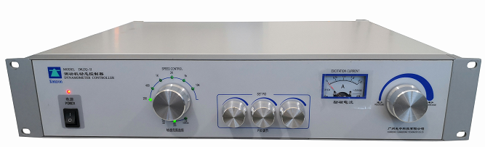
DKZQ-II动态控制器主要是配合测功机控制器用于测试异步电机的非稳定区域。通过测功机控制器反馈的速度信号，在异步电机非稳定区域内能够进行稳定的扫描测试动特性态曲线。并能够稳定的测试异步电机的最大转矩点和非稳定区域的变化点。方便设计人员分析电机的特性及与相关负载的匹配。

- 线路连接与面板各标识及相应功能描述：

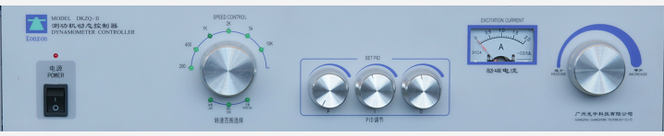
前面板主要有以下标识及相应功能：
电源开关：控制仪器电源的通断；
速度范围选择：选择被测电机相对应的转速范围（一般电机上电旋转会自动选择）；
P I D调节：对测功机的励磁控制电源进行比例（P）、积分（I）、微分（D）的调节；
励磁电流：显示动态控制器对测功机施加的励磁电流的大小；
加载控制：通过手动调节励磁电流的大小。

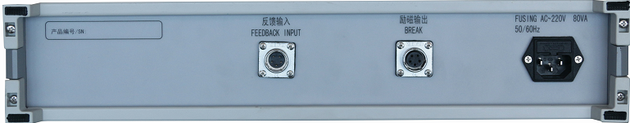
后面板主要有以下标识及相应功能：
反馈输入：与测功机控制器连接。内含转速信号、加载DA控制信号；
励磁输出：与测功机连接。为测功机提供加载励磁电流；
电源插座：仪器的主电源连接线插座（内带保险丝）

- 主要技术指标

使用电源（AC）： 220V±22V； 50Hz/60Hz

消耗功率（AC）： 80VA

环境温度： 0℃～40℃

相对湿度： ≤80%

最大励磁电流输出（DC）：≤2A

转速范围： ≤10K

- 主要功能操作方法

速度范围选择：
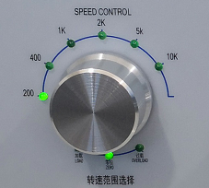
仪器上电后，选择会在最低档位点处（200）。此时也可手动调节至其他档位（如400、1K、2K等）。也可以待被试电机上电后，通过自动选择至相对应的转速范围（一般电机上电旋转会自动选择）。但当手动选择的范围高于自动选择的值时，则不会回选（如手动选在5K档，而电机的实际转速为2K档范围，则档位会保持在5K档处而不会跳到2K）；

P I D调节：
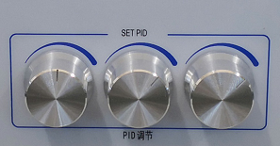
在首次测试时，可比例（P）、积分（I）、微分（D）旋钮调节至中间位置，通过测功机测试的过程中，对励磁控制电源的控制状况进行微调。
具体如下：
在对异步电机的测试中（特别是非稳定区域部分），测试曲线正常。

测试曲线如下图所示：

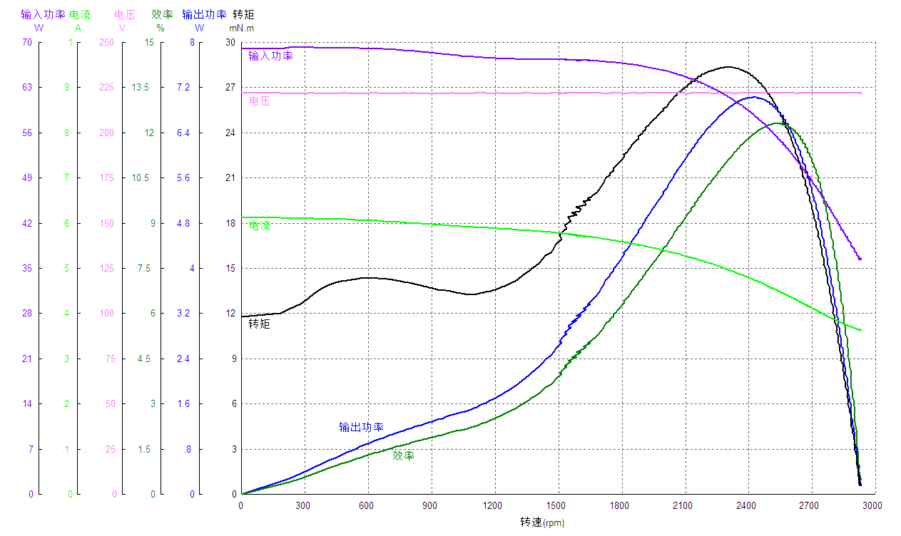

在对异步电机的测试中（特别是非稳定区域部分），测试曲线异常。

测试曲线如下图所示：
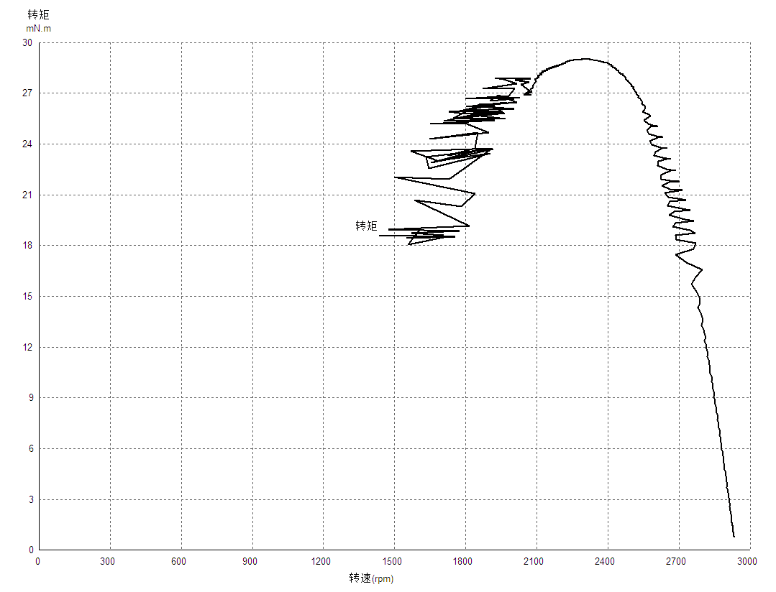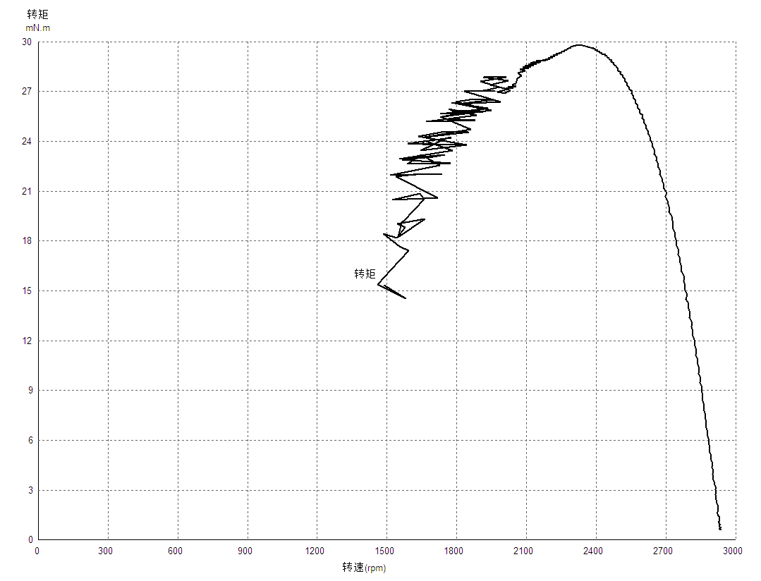

以上两种状态曲线均属异常。可通过调节比例（P）值，逆时针方向进行调整（既是按减弱P值的方向调整）。再重复进行测试，直至曲线正常为止。
若P值调至最小仍无法满足测试，则可将速度选择旋钮通过手动方式调至下一档（如此时为5K档，则可调至10K档进行测试，看是否满足）。如仍无法满足，则需检查被试电机与测功机的连接是否同心，测功机量程选择是否合适等。

加载控制：通过手动调节励磁电流的大小
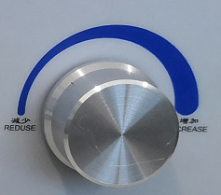
仪器上电后，观察“转速范围选择”旋钮下端的指示灯。指示灯分“加载”、“零位”、“过载”。见下图
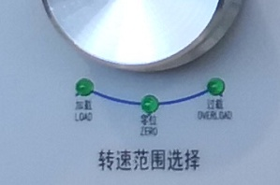
如显示在“零位”上，则可以开始对电机通电。如在“加载”上，则需向减小方向调节“加载控制”旋钮（逆时针旋转旋转“加载控制”旋钮）。直至“零位”指示灯亮，再多旋转一圈即可。
被试电机安装在与测试机柜相连接的测功机上，机柜控制给被试电机上电后，“转速范围选择”将自动选择至合适位置，再观察“转速范围选择”旋钮下端的指示灯是否在“零位”上。

如在“加载”位置，则需向减小方向调节“加载控制”旋钮（逆时针旋转旋转“加载控制”旋钮）。直至“零位”指示灯亮为止；

如在“零位”位置，则需向增加方向调节“加载控制”旋钮（顺时针旋转旋转“加载控制”旋钮）。直至“加载”指示灯亮后，在回旋至“零位”指示灯亮为止；

如在被试电机启动过程中，指示灯从“零位”跳至“加载”则需立即向减小方向调节“加载控制”旋钮（逆时针旋转旋转“加载控制”旋钮）。直至“零位”指示灯亮为止。待被试电机启动结束后，再重复的过程；

- 操作步骤：
仪器上电，观察各指示灯是否正常，如有异常，则按照前面所叙（主要功能操作方法）的方法进行调整；
如无异常或经调整后正常，即可接通被试电机电源，观察“转速范围选择”的选择是否正常（如电机转速为1492rpm，速度应选择至2K档，2986rpm,应该选择至5K档以此类推）；

通过手动调节励磁电流旋钮调整加载零位的起始点。如前叙通过手动调节励磁电流的大小的方法调整起始点的零位；

确认无误后即可开始被试电机的特性扫描测试。

- 一般故障排除

电源接通，电源指示灯不亮：
检查电源线是否连接良好，仪器开关是否在ON的位置，检查仪器电源插座的内置保险丝是否烧断；

被试电机无法启动：
检查是否“加载”或“过载”指示灯亮，如是可按照通过手动调节励磁电流旋钮调整加载零位的起始点的方法进行调整，并观察励磁电流表指示是否归零，如调整“励磁电流调整旋钮”都无法将励磁电流归零，则需由专业人员进行检测、维修；

被试电机通电旋转后，“转速范围选择”的自动选择档位不自动调至相应的位置，或一直停在200档的位置。则需检查反馈输入与测功机控制器之间的连接线是否连接良好，测功机控制器上显示的电机转速是否正常，如都正常，则可将动态控制器电源关闭后再重新上电，看是否恢复正常，如还是无法正常，则需由专业人员进行检测、维修；

在加载过程中，指示灯从“零位”跳至“加载”，并继续加载（通过手动或上位机控制加载），但励磁电流仍无变化（励磁电流表、被试电机负载均无变化）。检测动态，控制器的励磁输出与测功机的连接线连接是否完好，如确认完好，则需由专业人员进行检测、维修。

- 仪器附件
仪器电源线一条；
励磁电源线一条；
反馈输入/输出线一条。

